24. feladatlap: Mérgek, máglyák, modellek…
Módszertani útmutató
- Téma: A fehérjék koagulációja, illetve denaturációja
- Felhasználás: 10. osztály, 45 perces óra
- Szükséges előzetes ismeretek:
  - Az aminosavak és fehérjék fogalma.
  - A fehérjék elsődleges, másodlagos, harmadlagos és negyedleges szerkezetének ismerete.
  - A fehérjék térszerkezetét stabilizáló első- és másodrendű kémiai kötések: kovalens kötés (peptidkötés, diszulfidhidak, datív jellegű koordinatív kötés), ionos kötés, hidrogénkötés, dipólus-dipólus és diszperziós kölcsönhatások.
- Célok:
  - A tanulók érdeklődésének felkeltése az élő szervezetek felépítésében és működésében fontos szerepet játszó fehérjék iránt.
  - Annak megismerése, hogy hogyan lehet kémiai kísérletek segítségével egyszerűen modellezni az élő szervezetekben végbemenő folyamatokat.
  - Annak megtapasztalása, hogy a konyhasónak a fehérjék működésére gyakorolt hatása visszafordítható.
  - Annak megtapasztalása, hogy a magas hőmérsékletnek, a nehézfémsóknak, valamint az erős savaknak a fehérjék működésére gyakorolt hatása nem visszafordítható.
  - A balesetvédelmi előírások betartásának gyakorlása.
- Tananyag:
  - Ismeret szint:
    - A fehérjék főleg kolloid oldat formájában vannak jelen az élő szervezetekben, körülöttük hidrátburok található.
    - A fehérjék koagulációját/denaturációját előidéző hatások: könnyűfémsók és alkohol (reverzibilis koaguláció), magas hőmérséklet, nehézfémsók, erős savak és lúgok (irreverzibilis koaguláció).
  - Megértés szint:
    - Annak megértése, hogy a reverzibilis kicsapódás fizikai folyamat, mert csupán a fehérje hidrátburkát bontjuk meg, távolítjuk el olyan anyagok hozzáadásával, amelyek maguk erősebben kötődnek a vízhez. További víz hozzáadásával a hidrátburok visszaalakul, a másodrendű kölcsönhatások visszarendeződnek.
    - Annak megértése, hogy az irreverzibilis kicsapódás kémiai folyamat, mert nem egyszerűen csak a hidrátburok bomlik meg, de az elsőrendű kötések is átrendeződnek. Ekkor víz hozzáadásával már nem tudjuk visszaalakítani a hidrátburkot.
  - Alkalmazás szint:
    - A 11. feladatlap (Nem ettünk meszet!) kapcsán a modellalkotásról tanultak alkalmazása.
    - A fehérjék szerkezetéről tanultak alkalmazása.
    - A kapcsolódó balesetvédelmi szabályok alkalmazása.
  - Magasabb rendű műveletek:
    - A 2. típusú feladatlapot megoldó tanulók esetében a kísérletek utólagos elemzése, azok lényegének feltárása a kísérlettervezés elveinek tisztázása során. A modellkísérletek lényegi elemeinek összekapcsolása a hétköznapi jelenségekkel.
    - A 3. típusú feladatlapot megoldó tanulók esetében a konkrét modellkísérlet segítségével önálló kísérlettervezés végrehajtása különböző hétköznapi jelenségek modellezésére.
- Módszertani megfontolások:
  - A modellalkotásról és modellkísérletekről tanultakat tovább bővíthetjük. A tanulóknak olyan különböző szituációkat kell modellezniük, amikor a fehérjék szerkezetének változása a funkciójuk ideiglenes vagy végleges elvesztését okozza. Pl. sós ételek fogyasztása, nehézfémsó-mérgezés (és az utána való tejitatás), túl magas láz, ill. máglyahalál és rántottakészítés (hődenaturációk, „főtt tojásból nem lesz kiscsirke”…), savmarás.
  - A xantoproteinpróbát tanári demonstrációs kísérletként mutatjuk be, mivel a tömény salétromsav-oldattal való kísérletezés veszélyes. Az egyes csoportok esetén más célból hajtjuk végre. Az 1. és 2. típusú csoportoknak az erős savaknak a fehérje szerkezetére gyakorolt hatását mutatjuk be. A 2. típusú csoportoknak ezen túlmenően, a kísérlet segítségével összefoglalhatjuk az addig tanultakat, tehát a tanár a végén ezt is felhasználhatja a korábban alkalmazott kísérlettervezési elvek megtanítására. Ezen belül prioritást élvez a modellkísérlet fogalma. Tudatosítani kell a tanulókban, hogy minden egyes kísérlettel egy hétköznapi jelenséget modelleztünk, amelynek középpontjában a fehérjék viselkedése áll, különböző hatások esetén. Az emberi fehérjéket a tojásfehérjével modellezzük. A 3. típusú csoportok esetén a xantoproteinpróbával mint modellkísérlettel még a tervezés előtt megtanítjuk a szükséges fogalmakat, összefüggéseket (ld. korábban). Ezen kívül segítjük a továbbiak tervezését azzal, hogy bemutatjuk, hogyan érdemes elvégezni a kísérletet, kitérve a szükséges mennyiségekre is.
  - A kísérletek elvégzésekor az „egyszerre csak egy paramétert változtatunk” elvre nem tudunk következetesen kitérni, mert nehézkes állandó mennyiségű (anyagmennyiségű) reagenst adni minden esetben a tojásfehérje-oldathoz. Arra azonban föl lehet hívni a figyelmet, hogy minden egyes alkalommal a reagens anyagi minőségén változtatunk, és igyekszünk azt közel azonos mennyiségű (két ujjnyi) tojásfehérje-oldathoz adni, valamint mindig kétszeres mennyiségűre hígítani desztillált vízzel.
  - A reverzibilis, illetve irreverzibilis denaturáció magyarázatakor a koordinatív kötések kialakulására csak azon csoportok esetén térjünk ki, akik korábban már tanultak a komplexekről. A feladatlapon szándékosan egyszerűsítettük le ezt a másodrendű, illetve az elsőrendű kötések átrendeződésére, valamint egészítettük ki a fizikai, illetve a kémiai változás fogalmával, amelyet már korábban bevezettünk.
  - A konyhasó fehérjére gyakorolt hatását szemléltető kísérlet esetén azért került zárójelbe a só oldódásának ténye, mert ez is előfordulhat tapasztalatként, azonban a kísérlet lényegét nem befolyásolja. Tudni kell azonban, hogy ennél a kísérletnél a tapasztalatok nem lesznek egyértelműen meggyőzőek. Nagyon figyelni kell ahhoz, hogy a szálas csapadékot észrevegyük a kémcsőben. Azért végeztetjük el ezt is, mert ez egy klasszikus, a praktikumokban is szereplő tanulókísérlet.
  - Az erős savak hatását bemutató salétromsavas kísérlet során meg lehet említeni, hogy természetesen az erős oxidáló savak nem csak a fehérjék hidrolízisét segítik elő a savas közeg biztosításával, hanem oxidáló hatásukat is kifejtik.
  - A réz(II)-szulfát-oldat hozzáadásakor előfordulhat, hogy a tanulók a fehér helyett halványkék csapadékot észlelnek és írnak az oldat színe miatt. [Az 1. és 2. típusú csoportok 2.a), illetve a 3. típusú csoportok esetén a 3.a) kísérletben.]
- Technikai segédlet:
  - Anyagok és eszközök a tanulókísérletekhez csoportonként:
    - kb. 20 cm³ tojásfehérje-oldat főzőpohárban (ld. előkészítés)
    - konyhasó (400 mg) feliratozott óraüvegen (vagy PET-palack kupakban) kiadva
    - réz(II)-szulfát (200 mg) feliratozott óraüvegen (vagy PET-palack kupakban) kiadva
    - 100 cm³ desztillált víz főzőpohárban vagy flaskában
    - 3 üres kémcső
    - 3 gumidugó
    - kémcsőállvány
    - kémcsőfogó
    - vegyszereskanál
    - borszeszégő
    - gyufa
    - kesztyű
    - védőszemüveg
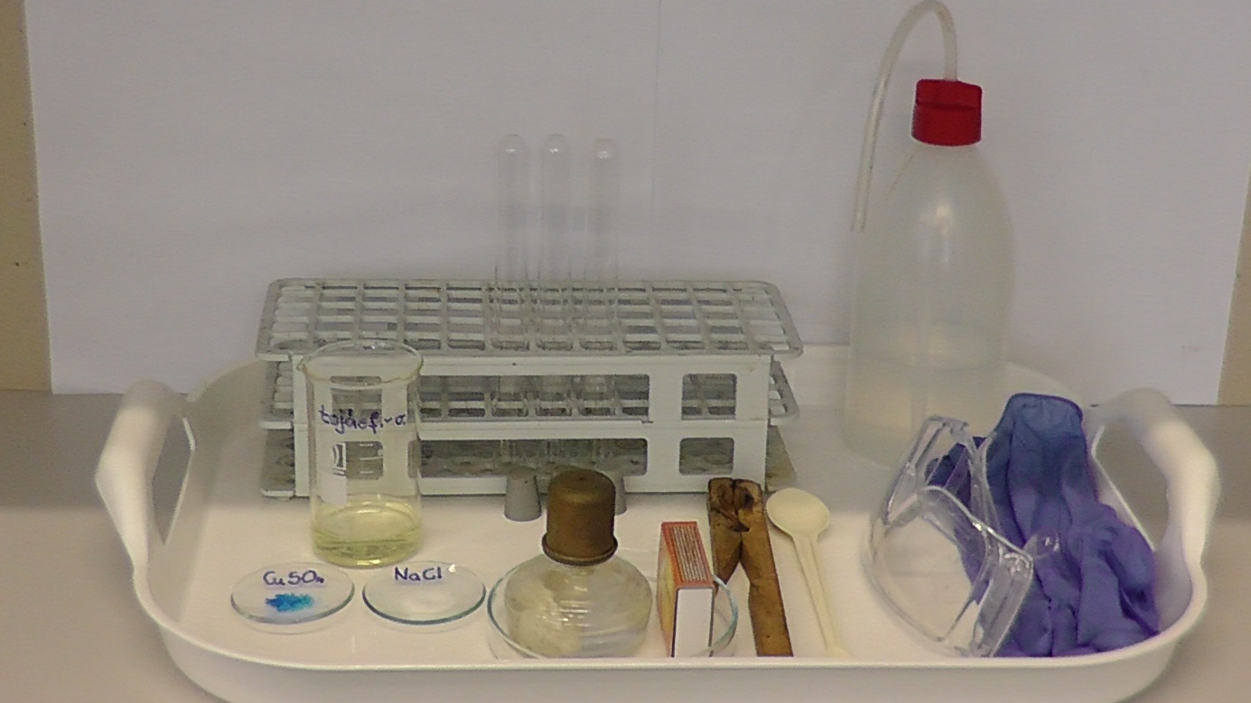
  - Anyagok és eszközök a tanári demonstrációs kísérlethez:
    - tojásfehérje-oldat (2 ujjnyi, kémcsőben)
    - koncentrált salétromsavoldat
    - desztillált víz flaskában
    - Pasteur-pipetta
    - gumidugó
    - kémcsőállvány
    - kémcsőfogó
    - borszeszégő
    - gyufa
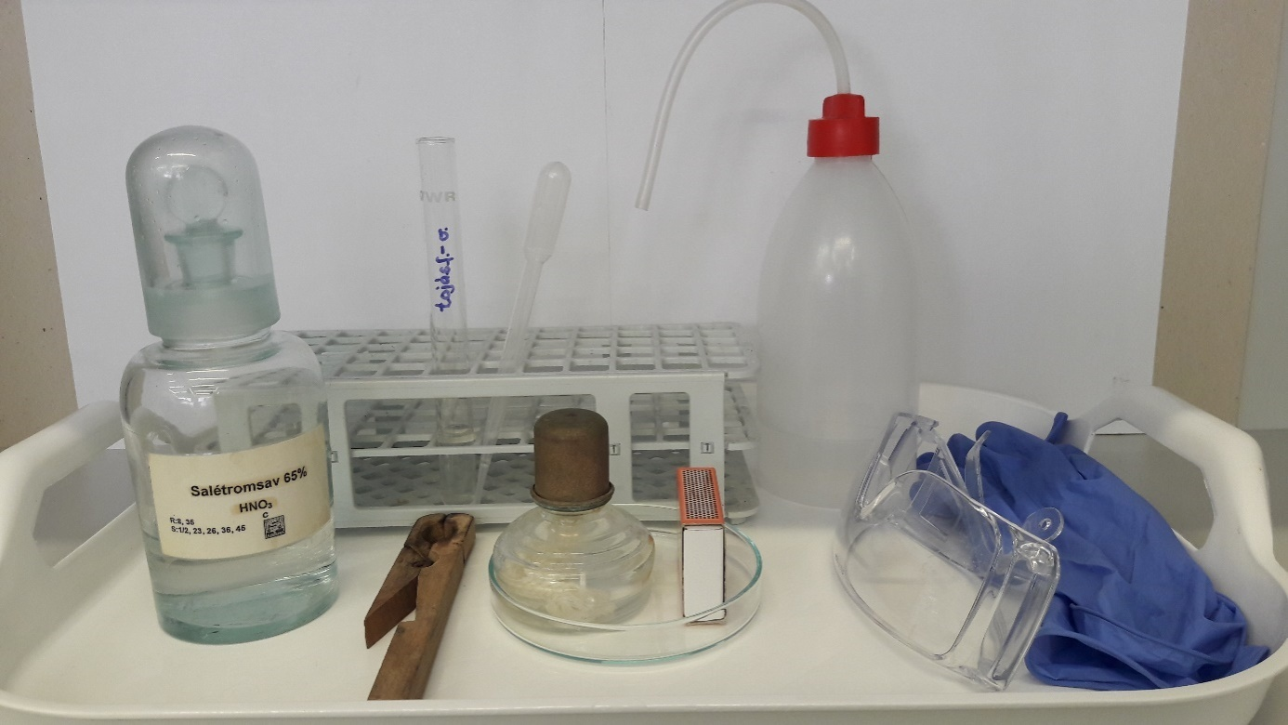
  - Előkészítés:
    - Természetesen a kísérleteket előre ki kell próbálni a rendelkezésre álló anyagokkal, eszközökkel és tojásfehérje-oldattal.
    - A tojásfehérje-oldatot a szokásos módon kell elkészíteni: a tojásfehérjét el kell választani a tojássárgájától, majd a tojásfehérjét kicsit fel kell verni és desztillált vízzel kb. kétszeres térfogatúra kell hígítani, és utána vattán átszűrni. Fagyasztószekrényben hónapokig eltartható.
  - Balesetvédelem:
    - A melegítésre (a nyílt láng használata miatt) nagyon vigyázni kell. A kémcsöveket csak kémcsőfogóval tartva melegíthetjük. A forró kémcső megfogása tilos. A hosszú hajakat össze kell fogatni. Melegítés közben gumikesztyűt nem használunk.
    - A kémcsövet a melegítés közben állandóan mozgatni kell, és a száját ne irányítsuk se magunk, se más személy felé.
    - A kémcső tartalmának összerázásakor tilos azt ujjal befogni, minden esetben az odakészített dugókat kell használni.
  - Hulladékkezelés:
    - A kísérletek maradékát a megfelelő gyűjtőedényekbe kell üríteni, a lefolyóba önteni tilos. A nehézfémsók a szervetlen gyűjtőbe kerüljenek.
Mérgek, máglyák, modellek (1. típus: receptszerű változat)
Néha, amikor beteg vagy előfordul, hogy a lázad felszökik, és akár a 40 ⁰C-ot is megközelíti. Ekkor a szüleid már nagyon aggódnak, és mindent megtesznek azért, hogy csökkentsék a lázadat. Vajon mi az alapja ennek az aggodalomnak? Ezt és ehhez hasonló jelenségeket fogunk most megmagyarázni. A mai órán ugyanis a fehérjék denaturációjával foglalkozunk, vagyis olyan folyamatokkal, amikor a testünk fehérjéinek a szerkezete valamilyen hatásra megváltozik, és a módosult fehérjék emiatt nem tudják tovább ellátni a feladataikat. Modellkísérletek segítségével utánozzuk és egyben megfigyeljük az élő szervezetekben végbemenő folyamatokat. A kísérletek során azt vizsgáljuk, hogy a fehérjék milyen külső hatásokra hogyan reagálnak.
A kísérletekben a testünkben lévő fehérjéket a tojásfehérje fogja helyettesíteni, modellezni.
A kísérletek elvégzése után írjátok le a tapasztalatokat és a magyarázatokat a mondatok kiegészítésével és a vastagon nyomtatott szavak közül a megfelelő aláhúzásával, vagy bekeretezésével, vagy a nem megfelelő áthúzásával!
1. a) Kísérlet: Öntsetek kémcsőbe 2 ujjnyi tojásfehérje-oldatot és adjatok hozzá kevés konyhasót! A kémcsövet dugaszoljátok be és rázzátok össze! Mit tapasztaltok?
Tapasztalat: (A konyhasó feloldódik/nem oldódik fel.) Áttetsző/Opálos oldatot kapunk. Az oldatban fehér színű, szálas anyag nem jelenik meg/jelenik meg.
Magyarázat: A fehérjék az élő szervezetben ……………………..……….. oldat formájában vannak jelen. A konyhasó
megbontja a fehérje hidrátburkát, és elvonja tőle a ……….……..…………... Ennek következményeként a fehérje
………………………………….….., idegen szóval koagulál.
Általánosan is elmondható, hogy a fehérjék könnyűfémsók hatására ……………………………..…….
1. b) Kísérlet: Ezután hígítsátok kétszeresesére az 1. a) kísérletben használt kémcső tartalmát desztillált vízzel, majd dugaszoljátok be a kémcsövet, és rázzátok össze újra! Mit tapasztaltok?
Tapasztalat: Az oldatból eltűnik/nem tűnik el a szálas csapadék.
Magyarázat: A fehérjék kicsapódása ebben az esetekben visszafordítható/nem visszafordítható, idegen szóval reverzibilis/irreverzibilis. Ez azt jelenti, hogy víz hozzáadásával a fehérje körül újra kialakul/nem alakul ki a hidrátburok, és újra lehetővé válik/megszűnik a fehérje megfelelő működése. Ezért vagyunk nagyon szomjasak, ha sok sós ételt eszünk.
A fehérjék ezen reverzibilis/irreverzibilis kicsapódása fizikai/kémiai változásnak tekinthető, mert másodrendű/elsőrendű kölcsönhatások rendeződtek át, új anyag nem jött létre/jött létre.
2. a) Kísérlet: Öntsetek kémcsőbe 2 ujjnyi tojásfehérje-oldatot, és adjatok hozzá kevés réz(II)-szulfátot! Mit tapasztaltok?
Tapasztalat: A kémcsőben ……………………..………………… színű csapadék jelenik meg.
Magyarázat: A fehérje a réz(II)-szulfát hatására …………………………………….... Általánosan is elmondható, hogy a
fehérjék a nehézfémsók hatására……………………………………..….
2. b) Kísérlet: Ezután hígítsátok kétszeresesére a 2. a) kísérletben használt kémcső tartalmát desztillált vízzel, majd dugaszoljátok be a kémcsövet, és rázzátok össze újra! Mit tapasztaltok?
Tapasztalat: A …………………………………….. színű csapadék eltűnt/nem tűnt el a kémcsőből.
Magyarázat: A fehérjék nehézfémsók hatására történő kicsapódása visszafordítható/nem visszafordítható, idegen szóval reverzibilis/irreverzibilis.
Ez azt jelenti, hogy a koagulálás után már hiába próbáljuk hígítani az oldatot, a fehérje térszerkezete végleg átalakult, funkcióját nem tudja tovább betölteni. Ilyenkor azt mondjuk, hogy a fehérje denaturálódott. A fehérjék ilyen módon való átalakulása fizikai/kémiai változás, mert elsőrendű/másodrendű kötőerők rendeződtek át. Ezért mérgezők a nehézfémsók. A mérgezés súlyossága csökkenthető, ha a nehézfémsó lenyelése után a lehető leghamarabb tejet itatunk az illetővel. Ugyanis ekkor a gyomorban lévő nehézfémsó elsősorban a tej fehérjéit csapja ki a szervezet fehérjéi helyett.
3. a) Kísérlet: Öntsetek kémcsőbe 2 ujjnyi tojásfehérje-oldatot, és melegítsétek borszeszégő segítségével! Mit tapasztaltok?
Tapasztalat: A kémcsőben ……………………………………….…… színű csapadék jelenik meg.
Magyarázat: A fehérje melegítés hatására ……………………………………………...
3. b) Kísérlet: Ezután hígítsátok kétszeresesére a 3. a) kísérletben használt kémcső tartalmát desztillált vízzel, majd dugaszoljátok be a kémcsövet, és rázzátok össze újra! Mit tapasztaltok?
Tapasztalat: A ………………….…………. színű csapadék eltűnt/nem tűnt el a kémcsőből.
Magyarázat: A fehérje melegítés hatására reverzibilisen/irreverzibilisen kicsapódik. Fizikai/Kémiai változás történt, ami visszafordítható/nem visszafordítható. Ezért veszélyes a magas láz, és ezért okoz az égési sebek kialakulásakor roncsolódott fehérjék szerkezetváltozása ideiglenes/végleges funkcióvesztést. A főtt tojásból már nem lesz kiscsirke. A máglyahalál pedig az emberiség által kitalált legbarbárabb kivégzési módok közé tartozik.
4. a) Kísérlet (tanári demonstrációs kísérlet): Kémcsőbe 2 ujjnyi tojásfehérje-oldatot öntünk, majd kevés (4 csepp) tömény salétromsavoldatot csepegtetünk hozzá. Mit tapasztalunk?
Tapasztalat: A salétromsavoldat hatására a kémcsőben …………………………………………. csapadék jelenik meg.
Magyarázat: A fehérje a salétromsavoldat hatására ………………………………………….……….
4. b) Kísérlet (tanári demonstrációs kísérlet): Ezután kétszeresesére hígítjuk a 4. a) kísérletben használt kémcső tartalmát desztillált vízzel, bedugaszoljuk a kémcsövet, és összerázzuk. Mit tapasztalunk?
Tapasztalat: A……………………………………..….. színű csapadék eltűnt/nem tűnt el a kémcsőből.
Magyarázat: A tömény salétromsavoldat hatására nem csak másodrendű, hanem elsőrendű kötések is átrendeződtek, azaz fizikai/kémiai folyamat ment végbe. Ezért ez a változás reverzibilis/irreverzibilis, víz hozzáadásával visszafordítható/nem fordítható vissza. A fehérje reverzibilisen/irreverzibilisen denaturálódott.

Általánosan is elmondható, hogy a fehérjék erős savak, illetve bázisok hatására olyan szerkezetátalakuláson esnek át, mely már nem visszafordítható. Ezek egyik hatása ugyanis az, hogy az elsőrendű peptidkötések felbomlanak (hidrolizálnak), s a fehérjék kisebb peptidekre, illetve aminosavakra esnek szét. A krimikben időnként szerepel is, hogy az áldozatot vagy annak holttestét savba dobják. A 2010-ben Ajkán történt vörösiszap-katasztrófa során pedig a szerencsétlenül járt emberek bőre és húsa erősen roncsolódott, szinte szétmállott a fehérjéik lúgos hidrolízise miatt.
4. c) Kísérlet (tanári demonstrációs kísérlet): Ezután a kémcső tartalmát borszeszégő segítségével melegítjük. Mit tapasztalunk?
Tapasztalat: A kémcsőben lévő ……………………………………………….. csapadék ……………………………………………………..
Magyarázat: Melegítés során a fehérjében lévő aromás oldalláncok a salétromsav hatására nitrálódnak (vagyis az aromás gyűrűk egy vagy több hidrogénje helyére a sárga színt okozó -NO₂ csoportok épülnek be), s ennek
köszönhető a …………………………………………………………........
Ezt a kísérletet a kémikus szakma „az ügyetlen vegyész kísérleteként” említi. Ugyanis, ha valaki nem figyel oda a balesetvédelmi előírások betartására a salétromsavoldattal végzett munka során, előfordulhat, hogy sárga foltokkal a kezén tér haza (mivel a folyamat testhőmérsékleten is végbemegy, csak lassabban, mint a melegítés hatására). Ezt az elszíneződést a bőrön a salétromsav okozza, és azonnal kiderül, hogy az illető nem viselt kesztyűt. Ennek a kísérletnek a hivatalos neve a „xantoproteinpróba”, mely a fehérjék egyik fontos kimutatási reakciója.

Mérgek, máglyák, modellek (2. típus: receptszerű változat + a kísérlettervezés elmélete)
Néha, amikor beteg vagy előfordul, hogy a lázad felszökik, és akár a 40 ⁰C-ot is megközelíti. Ekkor a szüleid már nagyon aggódnak, és mindent megtesznek azért, hogy csökkentsék a lázadat. Vajon mi az alapja ennek az aggodalomnak? Ezt és ehhez hasonló jelenségeket fogunk most megmagyarázni. A mai órán ugyanis a fehérjék denaturációjával foglalkozunk, vagyis olyan folyamatokkal, amikor a testünk fehérjéinek a szerkezete valamilyen hatásra megváltozik, és a módosult fehérjék emiatt nem tudják tovább ellátni a feladataikat. Modellkísérletek segítségével utánozzuk és egyben megfigyeljük az élő szervezetekben végbemenő folyamatokat. A kísérletek során azt vizsgáljuk, hogy a fehérjék milyen külső hatásokra hogyan reagálnak.
A kísérletekben a testünkben lévő fehérjéket a tojásfehérje fogja helyettesíteni, modellezni.
A kísérletek elvégzése után írjátok le a tapasztalatokat és a magyarázatokat a mondatok kiegészítésével és a vastagon nyomtatott szavak közül a megfelelő aláhúzásával, vagy bekeretezésével, vagy a nem megfelelő áthúzásával!
1. a) Kísérlet: Öntsetek kémcsőbe 2 ujjnyi tojásfehérje-oldatot és adjatok hozzá kevés konyhasót! A kémcsövet dugaszoljátok be és rázzátok össze! Mit tapasztaltok?
Tapasztalat: (A konyhasó feloldódik/nem oldódik fel.) Áttetsző/Opálos oldatot kapunk. Az oldatban fehér színű, szálas anyag nem jelenik meg/jelenik meg.
Magyarázat: A fehérjék az élő szervezetben ……………………..……….. oldat formájában vannak jelen. A konyhasó
megbontja a fehérje hidrátburkát, és elvonja tőle a ……….……..…………... Ennek következményeként a fehérje
………………………………….….., idegen szóval koagulál.
Általánosan is elmondható, hogy a fehérjék könnyűfémsók hatására ……………………………..…….
1. b) Kísérlet: Ezután hígítsátok kétszeresesére az 1. a) kísérletben használt kémcső tartalmát desztillált vízzel, majd dugaszoljátok be a kémcsövet, és rázzátok össze újra! Mit tapasztaltok?
Tapasztalat: Az oldatból eltűnik/nem tűnik el a szálas csapadék.
Magyarázat: A fehérjék kicsapódása ebben az esetekben visszafordítható/nem visszafordítható, idegen szóval reverzibilis/irreverzibilis. Ez azt jelenti, hogy víz hozzáadásával a fehérje körül újra kialakul/nem alakul ki a hidrátburok, és újra lehetővé válik/megszűnik a fehérje megfelelő működése. Ezért vagyunk nagyon szomjasak, ha sok sós ételt eszünk.
A fehérjék ezen reverzibilis/irreverzibilis kicsapódása fizikai/kémiai változásnak tekinthető, mert másodrendű/elsőrendű kölcsönhatások rendeződtek át, új anyag nem jött létre/jött létre.
2. a) Kísérlet: Öntsetek kémcsőbe 2 ujjnyi tojásfehérje-oldatot, és adjatok hozzá kevés réz(II)-szulfátot! Mit tapasztaltok?
Tapasztalat: A kémcsőben ……………………..………………… színű csapadék jelenik meg.
Magyarázat: A fehérje a réz(II)-szulfát hatására …………………………………….... Általánosan is elmondható, hogy a
fehérjék a nehézfémsók hatására……………………………………..….
2. b) Kísérlet: Ezután hígítsátok kétszeresesére a 2. a) kísérletben használt kémcső tartalmát desztillált vízzel, majd dugaszoljátok be a kémcsövet, és rázzátok össze újra! Mit tapasztaltok?
Tapasztalat: A …………………………………….. színű csapadék eltűnt/nem tűnt el a kémcsőből.
Magyarázat: A fehérjék nehézfémsók hatására történő kicsapódása visszafordítható/nem visszafordítható, idegen szóval reverzibilis/irreverzibilis.
Ez azt jelenti, hogy a koagulálás után már hiába próbáljuk hígítani az oldatot, a fehérje térszerkezete végleg átalakult, funkcióját nem tudja tovább betölteni. Ilyenkor azt mondjuk, hogy a fehérje denaturálódott. A fehérjék ilyen módon való átalakulása fizikai/kémiai változás, mert elsőrendű/másodrendű kötőerők rendeződtek át. Ezért mérgezők a nehézfémsók. A mérgezés súlyossága csökkenthető, ha a nehézfémsó lenyelése után a lehető leghamarabb tejet itatunk az illetővel. Ugyanis ekkor a gyomorban lévő nehézfémsó elsősorban a tej fehérjéit csapja ki a szervezet fehérjéi helyett.
3. a) Kísérlet: Öntsetek kémcsőbe 2 ujjnyi tojásfehérje-oldatot, és melegítsétek borszeszégő segítségével! Mit tapasztaltok?
Tapasztalat: A kémcsőben ……………………………………….…… színű csapadék jelenik meg.
Magyarázat: A fehérje melegítés hatására ……………………………………………...
3. b) Kísérlet: Ezután hígítsátok kétszeresesére a 3. a) kísérletben használt kémcső tartalmát desztillált vízzel, majd dugaszoljátok be a kémcsövet, és rázzátok össze újra! Mit tapasztaltok?
Tapasztalat: A ………………….…………. színű csapadék eltűnt/nem tűnt el a kémcsőből.
Magyarázat: A fehérje melegítés hatására reverzibilisen/irreverzibilisen kicsapódik. Fizikai/Kémiai változás történt, ami visszafordítható/nem visszafordítható. Ezért veszélyes a magas láz, és ezért okoz az égési sebek kialakulásakor roncsolódott fehérjék szerkezetváltozása ideiglenes/végleges funkcióvesztést. A főtt tojásból már nem lesz kiscsirke. A máglyahalál pedig az emberiség által kitalált legbarbárabb kivégzési módok közé tartozik.
4. a) Kísérlet (tanári demonstrációs kísérlet): Kémcsőbe 2 ujjnyi tojásfehérje-oldatot öntünk, majd kevés (4 csepp) tömény salétromsavoldatot csepegtetünk hozzá. Mit tapasztalunk?
Tapasztalat: A salétromsavoldat hatására a kémcsőben …………………………………………. csapadék jelenik meg.
Magyarázat: A fehérje a salétromsavoldat hatására ………………………………………….……….
4. b) Kísérlet (tanári demonstrációs kísérlet): Ezután kétszeresesére hígítjuk a 4. a) kísérletben használt kémcső tartalmát desztillált vízzel, bedugaszoljuk a kémcsövet, és összerázzuk. Mit tapasztalunk?
Tapasztalat: A……………………………………..….. színű csapadék eltűnt/nem tűnt el a kémcsőből.
Magyarázat: A tömény salétromsavoldat hatására nem csak másodrendű, hanem elsőrendű kötések is átrendeződtek, azaz fizikai/kémiai folyamat ment végbe. Ezért ez a változás reverzibilis/irreverzibilis, víz hozzáadásával visszafordítható/nem fordítható vissza. A fehérje reverzibilisen/irreverzibilisen denaturálódott.
Általánosan is elmondható, hogy a fehérjék erős savak, illetve bázisok hatására olyan szerkezetátalakuláson esnek át, mely már nem visszafordítható. Ezek egyik hatása ugyanis az, hogy az elsőrendű peptidkötések felbomlanak (hidrolizálnak), s a fehérjék kisebb peptidekre, illetve aminosavakra esnek szét. A krimikben időnként szerepel is, hogy az áldozatot vagy annak holttestét savba dobják. A 2010-ben Ajkán történt vörösiszap-katasztrófa során pedig a szerencsétlenül járt emberek bőre és húsa erősen roncsolódott, szinte szétmállott a fehérjéik lúgos hidrolízise miatt.
4. c) Kísérlet (tanári demonstrációs kísérlet): Ezután a kémcső tartalmát borszeszégő segítségével melegítjük. Mit tapasztalunk?
Tapasztalat: A kémcsőben lévő ……………………………………………….. csapadék ……………………………………………………..
Magyarázat: Melegítés során a fehérjében lévő aromás oldalláncok a salétromsav hatására nitrálódnak (vagyis az aromás gyűrűk egy vagy több hidrogénje helyére a sárga színt okozó -NO₂ csoportok épülnek be), s ennek
köszönhető a …………………………………………………………........
Ezt a kísérletet a kémikus szakma „az ügyetlen vegyész kísérleteként” említi. Ugyanis, ha valaki nem figyel oda a balesetvédelmi előírások betartására a salétromsavoldattal végzett munka során, előfordulhat, hogy sárga foltokkal a kezén tér haza (mivel a folyamat testhőmérsékleten is végbemegy, csak lassabban, mint a melegítés hatására). Ezt az elszíneződést a bőrön a salétromsav okozza, és azonnal kiderül, hogy az illető nem viselt kesztyűt. Ennek a kísérletnek a hivatalos neve a „xantoproteinpróba”, mely a fehérjék egyik fontos kimutatási reakciója.
A mai órán modellkísérleteket hajtottunk végre. Ezen kísérletek által jól ismert anyagok felhasználásával, leegyszerűsítve, a lényeg megragadásával modelleztük az élő szervezetben lejátszódó folyamatokat. A lényeg pedig az, hogy a fehérjék nagyon érzékenyek ezekre a környezeti hatásokra. Alapvetően kétféleképpen reagálhatnak. Vagy reverzibilisen, vagy irreverzibilisen kicsapódnak, azaz koagulálnak. Mindkét esetben sérül a térszerkezetük, ami miatt már nem képesek ellátni eredeti feladatukat (funkcióikat), azaz denaturálódnak (vagyis elveszítik a természetes szerkezetüket). Amennyiben a változás visszafordítható fizikai folyamat (tehát csak másodlagos kötések bomlanak föl, ill. alakulnak ki), vízzel való hígítással a fehérje szerkezete helyreállítható. Ilyen folyamat pl. a dehidratáció, azaz vízelvonás, a só vagy az alkoholfogyasztás esetében. Ezért szomjasak a sok sós ételt vagy a sok alkoholt fogyasztó (másnapos) emberek. Amennyiben azonban nem visszafordítható kémiai folyamat megy végbe, a fehérje véglegesen denaturálódik. Ilyen változásokat modelleztünk a réz(II)-szulfát, és a salétromsavoldat tojásfehérje-oldathoz való hozzáadásával, valamint a tojásfehérje-oldat melegítésével.

Mérgek, máglyák, modellek (3. típus: kísérlettervező változat)
Néha, amikor beteg vagy előfordul, hogy a lázad felszökik, és akár a 40 ⁰C-t is megközelíti. Ekkor a szüleid már nagyon aggódnak, és mindent megtesznek azért, hogy csökkentsék a lázadat. Vajon mi az alapja ennek az aggodalomnak? Ezt és ehhez hasonló jelenségeket fogunk most megmagyarázni.
A mai órán modellkísérleteket fogunk végrehajtani. Ezen kísérletek által jól ismert anyagok felhasználásával, leegyszerűsítve, a lényeg megragadásával modellezzük az élő szervezetben lejátszódó folyamatokat. A lényeg pedig az, hogy a fehérjék nagyon érzékenyek a különböző hatásokra. Alapvetően kétféleképpen reagálhatnak. Vagy reverzibilisen (visszafordíthatóan), vagy irreverzibilisen (nem visszafordíthatóan) kicsapódnak, azaz koagulálnak. Mindkét esetben a térszerkezetük sérül, ami miatt már nem képesek ellátni eredeti feladatukat (funkcióikat), azaz denaturálódnak (vagyis elveszítik a természetes szerkezetüket). Amennyiben a változás visszafordítható fizikai folyamat, vízzel való hígítással a fehérje szerkezete regenerálható. Ilyen folyamat pl. a dehidratáció, azaz vízelvonás, az alkoholfogyasztás esetében. Ezért szomjasak a másnapos emberek. Amennyiben azonban nem visszafordítható kémiai folyamat megy végbe, a fehérje véglegesen denaturálódik.
A kísérletekhez a testünkben lévő fehérjék modellezésére a tojásfehérjét választottuk. Egyszerre csak egyféle hatást vizsgálunk A fehérje kicsapódása után minden esetben megnézzük azt is, hogy a változás vízzel való hígítással visszafordítható-e.
A feladatlap kitöltése során húzzátok alá vagy keretezzétek be a helyes, vagy húzzátok át a hibás szövegrészt.
A következő tanári demonstrációs kísérlet segítségével figyeljétek meg, hogy az adott anyagokból mennyit érdemes használni és milyen módon az egyes kísérletek elvégzésekor. Ez sokat segíthet a későbbi tervezésben.
1. a) Kísérlet (tanári demonstrációs kísérlet): Kémcsőbe 2 ujjnyi tojásfehérje-oldatot öntünk, majd kevés (4 csepp) tömény salétromsav-oldatot csepegtetünk hozzá. Mit tapasztalunk?
Tapasztalat: A salétromsavoldat hatására a kémcsőben ……………………………………..…… csapadék jelenik meg.
Magyarázat: A fehérje a salétromsavoldat hatására ……………………………….……………...
1. b) Kísérlet (tanári demonstrációs kísérlet): Ezután kétszeresesére hígítjuk az oldat tartalmát desztillált vízzel, bedugaszoljuk a kémcsövet, és összerázzuk! Mit tapasztalunk?
Tapasztalat: A……………………………………………………… színű csapadék eltűnt/nem tűnt el a kémcsőből.
Magyarázat: A salétromsavoldat hatására nem csak másodrendű, hanem elsőrendű kötések is átrendeződtek, azaz fizikai/kémiai folyamat ment végbe. Ezért ez a változás reverzibilis/irreverzibilis, víz hozzáadásával visszafordítható/nem fordítható vissza. A fehérje reverzibilisen/irreverzibilisen denaturálódott.
Általánosan is elmondható, hogy a fehérjék erős savak, illetve bázisok hatására olyan szerkezetátalakuláson esnek át, mely már nem visszafordítható. Ezek egyik hatása ugyanis az, hogy az elsőrendű peptidkötések felbomlanak (hidrolizálnak), s a fehérjék kisebb peptidekre, illetve aminosavakra esnek szét. A krimikben időnként szerepel is, hogy az áldozatot vagy annak holttestét savba dobják. A 2010-ben Ajkán történt vörösiszap-katasztrófa során pedig a szerencsétlenül járt emberek bőre és húsa erősen roncsolódott, szinte szétmállott a fehérjéik lúgos hidrolízise miatt.
1. c) Kísérlet (tanári demonstrációs kísérlet): Ezután a kémcső tartalmát borszeszégő segítségével melegítjük. Mit tapasztalunk?
Tapasztalat: A kémcsőben lévő fehér csapadék ……………….……………………………...
Magyarázat: Melegítés során a fehérjében lévő aromás oldalláncok a salétromsav hatására nitrálódnak (vagyis az aromás gyűrűk egy vagy több hidrogénje helyére a sárga színt okozó -NO₂ csoportok épülnek be), s ennek
köszönhető a ………………………………………………………………………
Ezt a kísérletet a kémikus szakma „az ügyetlen vegyész kísérleteként” említi. Ugyanis, ha valaki nem figyel oda a balesetvédelmi előírások betartására a salétromsavoldattal végzett munka során, előfordulhat, hogy sárga foltokkal a kezén tér haza (mivel a folyamat testhőmérsékleten is végbemegy, csak lassabban, mint a melegítés hatására). Ezt az elszíneződést a bőrön a salétromsav okozza, és azonnal kiderül, hogy az illető nem viselt kesztyűt. Ennek a kísérletnek a hivatalos neve a „xantoproteinpróba”, mely a fehérjék egyik fontos kimutatási reakciója.
A tálcátokon lévő anyagok és eszközök felhasználásával tervezzetek olyan kísérleteket, melyek segítségével modellezhetitek az alábbi 2., 3. és 4. pontban leírt helyzeteket! Végezzétek el a megtervezett kísérleteket! Az 1. Kísérlethez hasonló módon vizsgáljátok meg, hogy a tojásfehérje-oldatban bekövetkezett változások vízzel való hígítás során vajon visszafordíthatók-e.
2. Sok sós rágcsálnivalót eszünk, és utána nagyon szomjasak vagyunk.
Kísérlet terve: ……………………………………………………………………………………………………………………………………………….……
………………………………………………………………………………………………………………………………………………………………….………..
…………………………………………………………………………………………………………………………………………………………………….…….
Tapasztalat: …………………………………………………………………………………………………………………………………………………..……
……………………………………………………………………………………………………………………………………………………………………..……..
Magyarázat: A fehérjék az élő szervezetben …………………….. oldat formájában vannak jelen. A ……………………………
megbontja a fehérje hidrátburkát, és elvonja tőle a ……………... Ennek következményeként a fehérje …………………..,
idegen szóval koagulál. Általánosan is elmondható, hogy a fehérjék könnyűfémsók hatására …………………………….
A fehérjék ezen reverzibilis/irreverzibilis kicsapódása fizikai/kémiai változásnak tekinthető, mert másodrendű/elsőrendű kölcsönhatások rendeződtek át, új anyag nem jött létre/jött létre.
3. Nehézfémsó-mérgezés történik, mert pl. ecetes ételt hagytunk állni rézedényben.
Kísérlet terve: ……………………………………………………………………………………………………………………………………….……………
…………………………………………………………….……………………………………………………………………………………..……….……………..
……………………………………………………………..……………………………………………………………………………………..…….……………….
Tapasztalat: ………………………………………………………………………………………………………………………………………….…………….
……………………………………………………………………………………………………………………………………………………………...…………….
Magyarázat: A …………………………………………………..…. hatására a fehérje térszerkezete oly mértékig átalakult, hogy funkcióját nem tudja tovább betölteni. Ilyenkor azt mondjuk, hogy a fehérje denaturálódott.
A fehérjék ezen reverzibilis/irreverzibilis kicsapódása fizikai/kémiai változásnak tekinthető, mert másodrendű/elsőrendű kölcsönhatások rendeződtek át, új anyag nem jött létre/jött létre.
Miért itatnak vajon a lehető leghamarabb tejet a beteggel a nehézfémsó-mérgezés után?
………………………………………………………………………………………………………………………………………………………………………….
4. Keménytojást főzünk a szendvicsünkbe.
Kísérlet terve: …………………………………………………………………………………………………………………..………………………………
…………………………………………………………………………………………….……………………………………….…………………………………..
………………………………………………………………………………………….….…………………………………….…………………………………….
Tapasztalat: ……………………………………………………………………….…………………………………………………………………………….
………………………………………………………………………………………………………………………………………………………………………….
Magyarázat: A ………………………………………………………. hatására a fehérje térszerkezete oly mértékig átalakult, hogy funkcióját nem tudja tovább betölteni. Ilyenkor azt mondjuk, hogy a fehérje denaturálódott.
A fehérjék ezen reverzibilis/irreverzibilis kicsapódása fizikai/kémiai változásnak tekinthető, mert másodrendű/elsőrendűkölcsönhatások rendeződtek át, új anyag nem jött létre/jött létre.
Ezért veszélyes a magas láz, és ezért okoz az égési sebek kialakulásakor roncsolódott fehérjék szerkezetváltozása ideiglenes/végleges funkcióvesztést. A főtt tojásból már nem lesz kiscsirke. A máglyahalál pedig az emberiség által kitalált legbarbárabb kivégzési módok közé tartozik.

Mérgek, máglyák, modellek (tanári változat)
[Csak az 1. és 2. típusú csoportoknak!]
Néha, amikor beteg vagy előfordul, hogy a lázad felszökik, és akár a 40 ⁰C-ot is megközelíti. Ekkor a szüleid már nagyon aggódnak, és mindent megtesznek azért, hogy csökkentsék a lázadat. Vajon mi az alapja ennek az aggodalomnak? Ezt és ehhez hasonló jelenségeket fogunk most megmagyarázni. A mai órán ugyanis a fehérjék denaturációjával foglalkozunk, vagyis olyan folyamatokkal, amikor a testünk fehérjéinek a szerkezete valamilyen hatásra megváltozik, és a módosult fehérjék emiatt nem tudják tovább ellátni a feladataikat. Modellkísérletek segítségével utánozzuk és egyben megfigyeljük az élő szervezetekben végbemenő folyamatokat. A kísérletek során azt vizsgáljuk, hogy a fehérjék milyen külső hatásokra hogyan reagálnak.
A kísérletekhez a testünkben lévő fehérjéket a tojásfehérje fogja helyettesíteni, modellezni.
A kísérletek elvégzése után írjátok le a tapasztalatokat és a magyarázatokat a mondatok kiegészítésével és a vastagon nyomtatott szavak közül a megfelelő aláhúzásával, vagy bekeretezésével, vagy a nem megfelelő áthúzásával!
1. a) Kísérlet: Öntsetek kémcsőbe 2 ujjnyi tojásfehérje-oldatot és adjatok hozzá kevés konyhasót! A kémcsövet dugaszoljátok be és rázzátok össze! Mit tapasztaltok?
Tapasztalat: (A konyhasó feloldódik/nem oldódik fel.) Áttetsző/Opálos oldatot kapunk. Az oldatban fehér színű, szálas anyag nem jelenik meg/jelenik meg.
Magyarázat: A fehérjék az élő szervezetben kolloid oldat formájában vannak jelen. A konyhasó megbontja a fehérje hidrátburkát, és elvonja tőle a vizet. Ennek következményeként a fehérje kicsapódik, idegen szóval koagulál. Általánosan is elmondható, hogy a fehérjék könnyűfémsók hatására kicsapódnak.
1. b) Kísérlet: Ezután hígítsátok kétszeresesére az 1. a) kísérletben használt kémcső tartalmát desztillált vízzel, majd dugaszoljátok be a kémcsövet, és rázzátok össze újra! Mit tapasztaltok?
Tapasztalat: Az oldatból eltűnik/nem tűnik el a szálas csapadék.
Magyarázat: A fehérjék kicsapódása bizonyos esetekben visszafordítható/nem visszafordítható, idegen szóval reverzibilis/irreverzibilis. Ez azt jelenti, hogy víz hozzáadásával a fehérje körül újra kialakul/nem alakul ki a hidrátburok, és újra lehetővé válik/megszűnik a fehérje megfelelő működése. Ezért vagyunk nagyon szomjasak, ha sok sós ételt eszünk.
A fehérjék ezen reverzibilis/irreverzibilis kicsapódása fizikai/kémiai változásnak tekinthető, mert másodrendű/elsőrendű kölcsönhatások rendeződtek át, új anyag nem jött létre/jött létre.
2. a) Kísérlet: Öntsetek kémcsőbe 2 ujjnyi tojásfehérje-oldatot, és adjatok hozzá kevés réz(II)-szulfátot! Mit tapasztaltok?
Tapasztalat: A kémcsőben fehér színű csapadék jelenik meg.
Magyarázat: A fehérje a réz(II)-szulfát hatására kicsapódott. Általánosan is elmondható, hogy a
fehérjék a nehézfémsók hatására kicsapódnak.
2. b) Kísérlet: Ezután hígítsátok kétszeresesére a 2. a) kísérletben használt kémcső tartalmát desztillált vízzel, majd dugaszoljátok be a kémcsövet, és rázzátok össze újra! Mit tapasztaltok?
Tapasztalat: A fehér színű csapadék eltűnt/nem tűnt el a kémcsőből.
Magyarázat: A fehérjék nehézfémsók hatására történő kicsapódása visszafordítható/nem visszafordítható, idegen szóval reverzibilis/irreverzibilis.
Ez azt jelenti, hogy a koagulálás után már hiába próbáljuk hígítani az oldatot, a fehérje térszerkezete végleg átalakult, funkcióját nem tudja tovább betölteni. Ilyenkor azt mondjuk, hogy a fehérje denaturálódott. A fehérjék ilyen módon való átalakulása fizikai/kémiai változás, mert elsőrendű/másodrendű kötőerők rendeződtek át. Ezért mérgezők a nehézfémsók. A mérgezés súlyossága csökkenthető, ha a nehézfémsó lenyelése után a lehető leghamarabb tejet itatunk az illetővel. Ugyanis ekkor a gyomorban lévő nehézfémsó elsősorban a tej fehérjéit csapja ki a szervezet fehérjéi helyett.
3. a) Kísérlet: Öntsetek kémcsőbe 2 ujjnyi tojásfehérje-oldatot, és melegítsétek borszeszégő segítségével! Mit tapasztaltok?
Tapasztalat: A kémcsőben fehér színű csapadék jelenik meg.
Magyarázat: A fehérje melegítés hatására kicsapódott.
3. b) Kísérlet: Ezután hígítsátok kétszeresesére a 3. a) kísérletben használt kémcső tartalmát desztillált vízzel, majd dugaszoljátok be a kémcsövet, és rázzátok össze újra! Mit tapasztaltok?
Tapasztalat: A fehér színű csapadék eltűnt/nem tűnt el a kémcsőből.
Magyarázat: A fehérje melegítés hatására reverzibilisen/irreverzibilisen kicsapódik. Fizikai/Kémiai változás történt, ami visszafordítható/nem visszafordítható. Ezért veszélyes a magas láz, és ezért okoz az égési sebek kialakulásakor roncsolódott fehérjék szerkezetváltozása ideiglenes/végleges funkcióvesztést. A főtt tojásból már nem lesz kiscsirke. A máglyahalál pedig az emberiség által kitalált legbarbárabb kivégzési módok közé tartozik.
Megjegyzés: A kísérletek a) részének elvégzése után az alábbi fényképen látható eredményre lehet számítani. A kémcsövek az elvégzés sorrendjében szerepelnek egymás után a képen. Sajnos a konyhasó hozzáadásával nem mindig lehet jól látni a képződött csapadékot. Inkább enyhén opálos lesz az oldat.
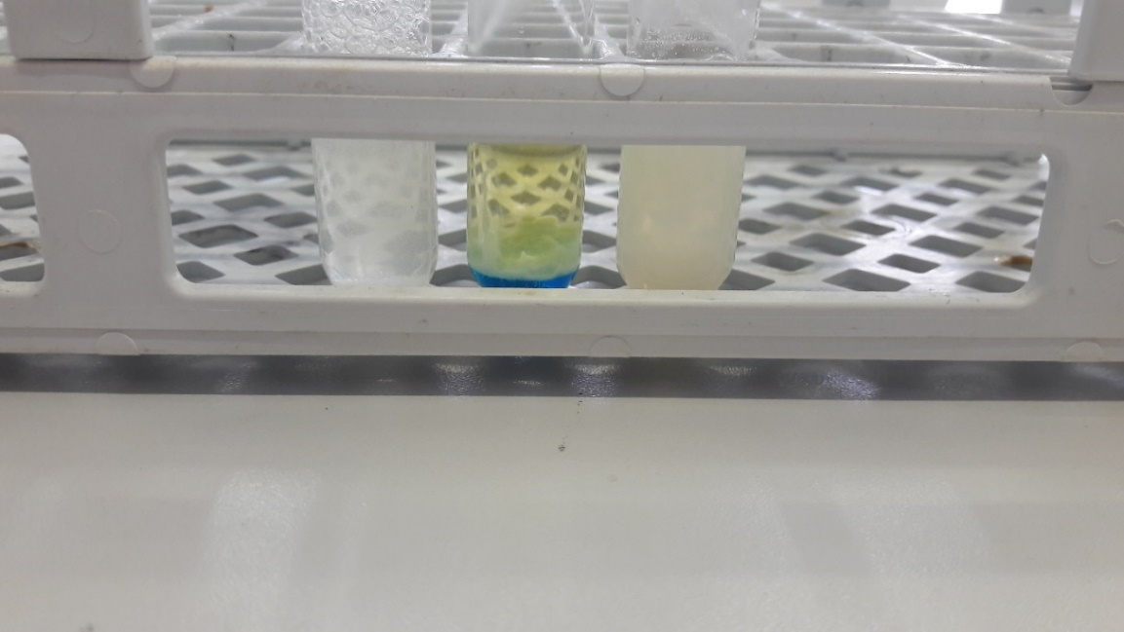
Megjegyzés: A kísérletek b) részének elvégzése után pedig az alábbi fényképen látható a tapasztalat. Az első (konyhasó tartalmú) kémcsőben lévő oldat szépen kitisztul az előzőekben tapasztaltakhoz képest.
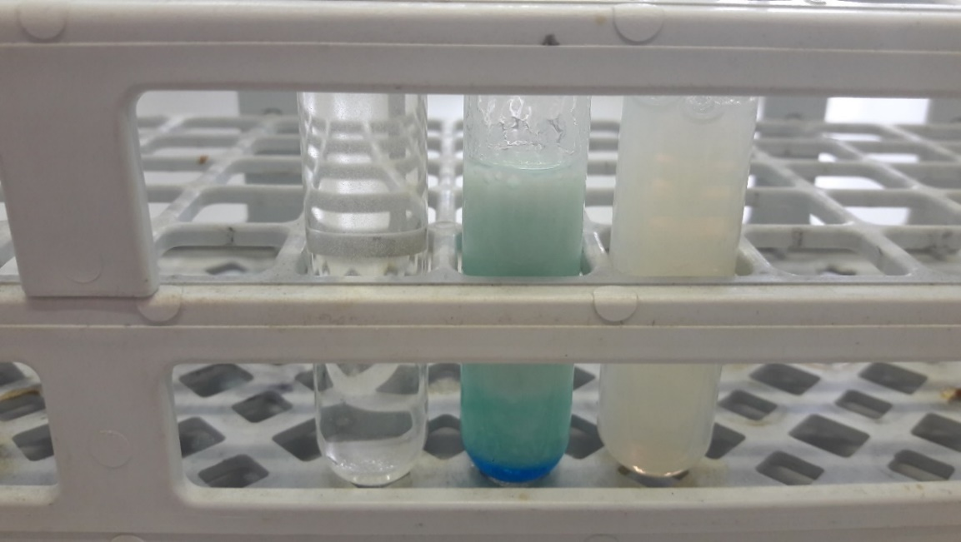
4. a) Kísérlet (tanári demonstrációs kísérlet): Kémcsőbe 2 ujjnyi tojásfehérje-oldatot öntünk, majd kevés (4 csepp) tömény salétromsavoldatot csepegtetünk hozzá. Mit tapasztalunk?
Tapasztalat: A salétromsavoldat hatására a kémcsőben fehér csapadék jelenik meg.
Magyarázat: A fehérje a salétromsavoldat hatására kicsapódott.
Megjegyzés: A fenti kísérlet elvégzése után az alábbi fényképen látható a tapasztalat.
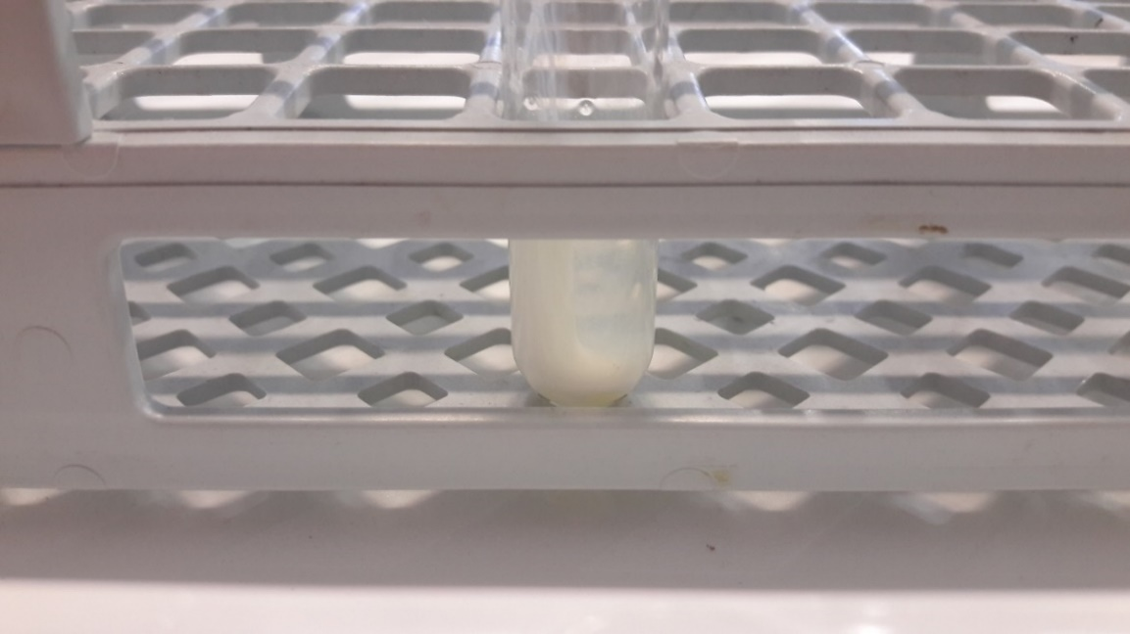
4. b) Kísérlet (tanári demonstrációs kísérlet): Ezután kétszeresesére hígítjuk a 4. a) kísérletben használt kémcső tartalmát desztillált vízzel, bedugaszoljuk a kémcsövet, és összerázzuk. Mit tapasztalunk?
Tapasztalat: A fehér színű csapadék eltűnt/nem tűnt el a kémcsőből.
Magyarázat: A tömény salétromsavoldat hatására nem csak másodrendű, hanem elsőrendű kötések is átrendeződtek, azaz fizikai/kémiai folyamat ment végbe. Ezért ez a változás reverzibilis/irreverzibilis, víz hozzáadásával visszafordítható/nem fordítható vissza. A fehérje reverzibilisen/irreverzibilisen denaturálódott.

Általánosan is elmondható, hogy a fehérjék erős savak, illetve bázisok hatására olyan szerkezetátalakuláson esnek át, mely már nem visszafordítható. Ezek egyik hatása ugyanis az, hogy az elsőrendű peptidkötések felbomlanak (hidrolizálnak), s a fehérjék kisebb peptidekre, illetve aminosavakra esnek szét. A krimikben időnként szerepel is, hogy az áldozatot vagy annak holttestét savba dobják. A 2010-ben Ajkán történt vörösiszap-katasztrófa során pedig a szerencsétlenül járt emberek bőre és húsa erősen roncsolódott, szinte szétmállott a fehérjéik lúgos hidrolízise miatt.
Megjegyzés: A fenti kísérlet elvégzése után az alábbi fényképen látható a tapasztalat.
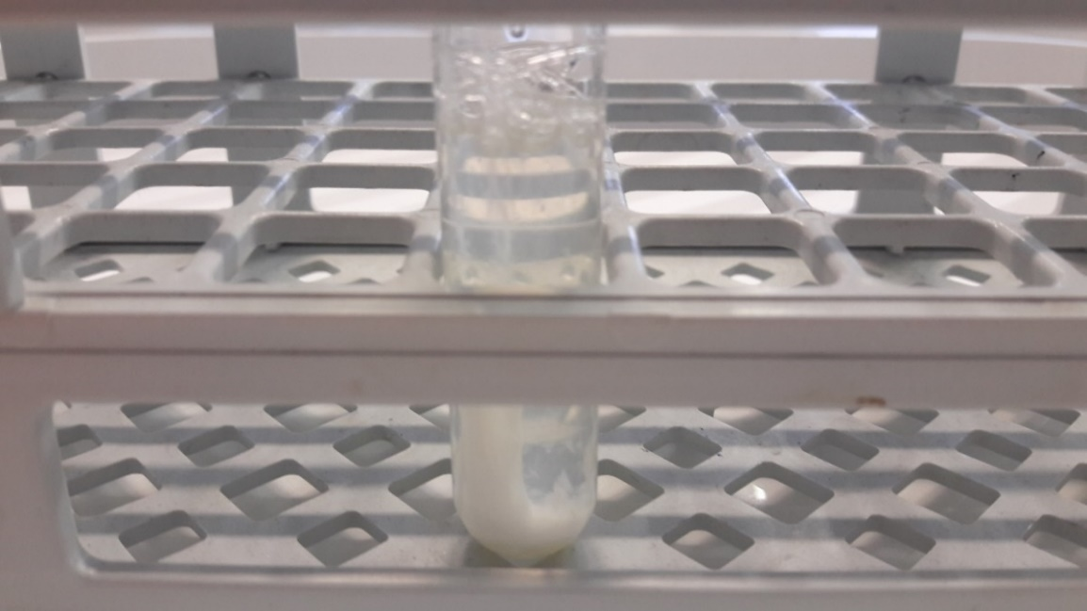

4. c) Kísérlet (tanári demonstrációs kísérlet): Ezután a kémcső tartalmát borszeszégő segítségével melegítjük. Mit tapasztalunk?
Tapasztalat: A kémcsőben lévő fehér színűcsapadék megsárgult.
Magyarázat: Melegítés során a fehérjében lévő aromás oldalláncok a salétromsav hatására nitrálódnak (vagyis az aromás gyűrűk egy vagy több hidrogénje helyére a sárga színt okozó -NO₂ csoportok épülnek be), s ennek köszönhető a sárga szín megjelenése.
Ezt a kísérletet a kémikus szakma „az ügyetlen vegyész kísérleteként” említi. Ugyanis, ha valaki nem figyel oda a balesetvédelmi előírások betartására a salétromsavoldattal végzett munka során, előfordulhat, hogy sárga foltokkal a kezén tér haza (mivel a folyamat testhőmérsékleten is végbemegy, csak lassabban, mint a melegítés hatására). Ezt az elszíneződést a bőrön a salétromsav okozza, és azonnal kiderül, hogy az illető nem viselt kesztyűt. Ennek a kísérletnek a hivatalos neve a „xantoproteinpróba”, mely a fehérjék egyik fontos kimutatási reakciója.
Megjegyzés: A fenti kísérlet elvégzése után az alábbi fényképen látható a tapasztalat.
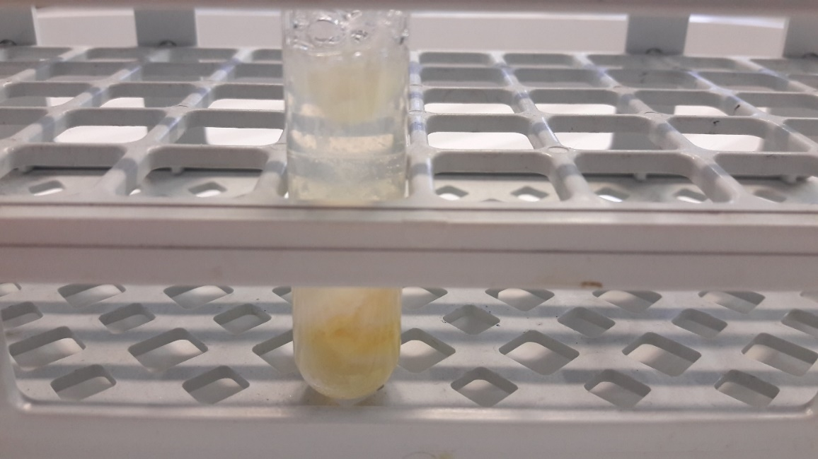
[Csak a 2. típusú csoportoknak!]
A mai órán modellkísérleteket hajtottunk végre. Ezen kísérletek által jól ismert anyagok felhasználásával, leegyszerűsítve, a lényeg megragadásával modelleztük az élő szervezetben lejátszódó folyamatokat. A lényeg pedig az, hogy a fehérjék nagyon érzékenyek ezekre a környezeti hatásokra. Alapvetően kétféleképpen reagálhatnak. Vagy reverzibilisen, vagy irreverzibilisen kicsapódnak, azaz koagulálnak. Mindkét esetben sérül a térszerkezetük, ami miatt már nem képesek ellátni eredeti feladatukat (funkcióikat), azaz denaturálódnak (vagyis elveszítik a természetes szerkezetüket). Amennyiben a változás visszafordítható fizikai folyamat (tehát csak másodlagos kötések bomlanak föl, ill. alakulnak ki), vízzel való hígítással a fehérje szerkezete helyreállítható. Ilyen folyamat pl. a dehidratáció, azaz vízelvonás, a só vagy az alkoholfogyasztás esetében. Ezért szomjasak a sok sós ételt vagy a sok alkoholt fogyasztó (másnapos) emberek. Amennyiben azonban nem visszafordítható kémiai folyamat megy végbe, a fehérje véglegesen denaturálódik. Ilyen változásokat modelleztünk a réz(II)-szulfát, és a salétromsavoldat tojásfehérje-oldathoz való hozzáadásával, valamint a tojásfehérje-oldat melegítésével.
[Csak a 3. típusú csoportoknak!]
Néha, amikor beteg vagy előfordul, hogy a lázad felszökik, és akár a 40 ⁰C-t is megközelíti. Ekkor a szüleid már nagyon aggódnak, és mindent megtesznek azért, hogy csökkentsék a lázadat. Vajon mi az alapja ennek az aggodalomnak? Ezt és ehhez hasonló jelenségeket fogunk most megmagyarázni.
A mai órán modellkísérleteket fogunk végrehajtani. Ezen kísérletek által jól ismert anyagok felhasználásával, leegyszerűsítve, a lényeg megragadásával modellezzük az élő szervezetben lejátszódó folyamatokat. A lényeg pedig az, hogy a fehérjék nagyon érzékenyek a különböző hatásokra. Alapvetően kétféleképpen reagálhatnak. Vagy reverzibilisen (visszafordíthatóan), vagy irreverzibilisen (nem visszafordíthatóan) kicsapódnak, azaz koagulálnak. Mindkét esetben a térszerkezetük sérül, ami miatt már nem képesek ellátni eredeti feladatukat (funkcióikat), azaz denaturálódnak (vagyis elveszítik a természetes szerkezetüket). Amennyiben a változás visszafordítható fizikai folyamat, vízzel való hígítással a fehérje szerkezete regenerálható. Ilyen folyamat pl. a dehidratáció, azaz vízelvonás, az alkoholfogyasztás esetében. Ezért szomjasak a másnapos emberek. Amennyiben azonban nem visszafordítható kémiai folyamat megy végbe, a fehérje véglegesen denaturálódik.
A kísérletekhez a testünkben lévő fehérjék modellezésére a tojásfehérjét választottuk. Egyszerre csak egyféle hatást vizsgálunk A fehérje kicsapódása után minden esetben megnézzük azt is, hogy a változás vízzel való hígítással visszafordítható-e.
A feladatlap kitöltése során húzzátok alá vagy keretezzétek be a helyes, vagy húzzátok át a hibás szövegrészt.
A következő tanári demonstrációs kísérlet segítségével figyeljétek meg, hogy az adott anyagokból mennyit érdemes használni és milyen módon az egyes kísérletek elvégzésekor. Ez sokat segíthet a későbbi tervezésben.
1. a) Kísérlet (tanári demonstrációs kísérlet): Kémcsőbe 2 ujjnyi tojásfehérje-oldatot öntünk, majd kevés (4 csepp) tömény salétromsavoldatot csepegtetünk hozzá. Mit tapasztalunk?
Tapasztalat: A salétromsavoldat hatására a kémcsőben fehér színű csapadék jelenik meg.
Magyarázat: A fehérje a salétromsavoldat hatására kicsapódott.
1. b) Kísérlet (tanári demonstrációs kísérlet): Ezután kétszeresesére hígítjuk az 1. a) kísérletben használt kémcső tartalmát desztillált vízzel, bedugaszoljuk a kémcsövet, és összerázzuk! Mit tapasztalunk?
Tapasztalat: A fehér színű csapadék eltűnt/nem tűnt el a kémcsőből.
Magyarázat: A salétromsavoldat hatására nem csak másodrendű, hanem elsőrendű kötések is átrendeződtek, azaz fizikai/kémiai folyamat ment végbe. Ezért ez a változás reverzibilis/irreverzibilis, víz hozzáadásával visszafordítható/nem fordítható vissza. A fehérje reverzibilisen/irreverzibilisen denaturálódott.
Általánosan is elmondható, hogy a fehérjék erős savak, illetve bázisok hatására olyan szerkezetátalakuláson esnek át, mely már nem visszafordítható. Ezek egyik hatása ugyanis az, hogy az elsőrendű peptidkötések felbomlanak (hidrolizálnak), s a fehérjék kisebb peptidekre, illetve aminosavakra esnek szét. A krimikben időnként szerepel is, hogy az áldozatot vagy annak holttestét savba dobják. A 2010-ben Ajkán történt vörösiszap-katasztrófa során pedig a szerencsétlenül járt emberek bőre és húsa erősen roncsolódott, szinte szétmállott a fehérjéik lúgos hidrolízise miatt.
1. c) Kísérlet (tanári demonstrációs kísérlet): Ezután a kémcső tartalmát borszeszégő segítségével melegítjük. Mit tapasztalunk?
Tapasztalat: A kémcsőben lévő fehér csapadék megsárgult.
Magyarázat: Melegítés során a fehérjében lévő aromás oldalláncok a salétromsav hatására nitrálódnak (vagyis az aromás gyűrűk egy vagy több hidrogénje helyére a sárga színt okozó -NO₂ csoportok épülnek be), s ennek köszönhető a sárga szín megjelenése.
Ezt a kísérletet a kémikus szakma „az ügyetlen vegyész kísérleteként” említi. Ugyanis, ha valaki nem figyel oda a balesetvédelmi előírások betartására a salétromsavoldattal végzett munka során, előfordulhat, hogy sárga foltokkal a kezén tér haza (mivel a folyamat testhőmérsékleten is végbemegy, csak lassabban, mint a melegítés hatására). Ezt az elszíneződést a bőrön a salétromsav okozza, és azonnal kiderül, hogy az illető nem viselt kesztyűt. Ennek a kísérletnek a hivatalos neve a „xantoproteinpróba”, mely a fehérjék egyik fontos kimutatási reakciója.
A tálcátokon lévő anyagok és eszközök felhasználásával tervezzetek olyan kísérleteket, melyek segítségével modellezhetitek az alábbi 2., 3. és 4. pontban leírt helyzeteket! Végezzétek el a megtervezett kísérleteket! Az 1. Kísérlethez hasonló módon vizsgáljátok meg, hogy a tojásfehérje-oldatban bekövetkezett változások vízzel való hígítás során vajon visszafordíthatók-e.
2. Sok sós rágcsálnivalót eszünk, és utána nagyon szomjasak vagyunk.
Kísérlet terve: Kémcsőbe 2 ujjnyi tojásfehérje-oldatot öntünk, majd kevés konyhasót adunk hozzá. A kémcsövet bedugaszoljuk és összerázzuk. Megfigyeljük, hogy mi történik. Utána desztillált vízzel meghígítjuk a kémcső tartalmát, újra összerázzuk, és megfigyeljük a jelenséget.
Tapasztalat: Zavaros oldatot kapunk. Az oldatban fehér színű, szálas anyag úszkál. Hígítás után az oldatból eltűnik a szálas csapadék.
Magyarázat: A fehérjék az élő szervezetben kolloid oldat formájában vannak jelen. A konyhasó megbontja a fehérje hidrátburkát, és elvonja tőle a vizet. Ennek következményeként a fehérje kicsapódott, idegen szóval koagulál. Általánosan is elmondható, hogy a fehérjék könnyűfémsók hatására kicsapódnak.
A fehérjék ezen reverzibilis/irreverzibilis kicsapódása fizikai/kémiai változásnak tekinthető, mert részecske szinten másodrendű/elsőrendű kölcsönhatások rendeződtek át, makroszinten új anyag nem jött létre/jött létre.
3. Nehézfémsó-mérgezés történik, mert pl. ecetes ételt hagytunk állni rézedényben.
Kísérlet terve: Kémcsőbe 2 ujjnyi tojásfehérje-oldatot öntünk, majd kevés réz(II)-szulfátot adunk hozzá. Megfigyeljük, hogy mi történik. Utána desztillált vízzel meghígítjuk a kémcső tartalmát és megfigyeljük a jelenséget.
Tapasztalat: A kémcsőben fehér színű csapadék jelenik meg, mely hígítás után sem tűnik el.
Magyarázat: A réz(II)-szulfát hatására a fehérje térszerkezete oly mértékig átalakult, hogy funkcióját nem tudja tovább betölteni. Ilyenkor azt mondjuk, hogy a fehérje denaturálódott.
A fehérjék ezen reverzibilis/irreverzibilis kicsapódása fizikai/kémiai változásnak tekinthető, mert részecske szinten másodrendű/elsőrendű kölcsönhatások rendeződtek át, makroszinten új anyag nem jött létre/jött létre.
Miért itatnak vajon a lehető leghamarabb tejet a beteggel a nehézfémsó-mérgezés után?
A mérgezés súlyossága csökkenthető, ha a nehézfémsó lenyelése után a lehető leghamarabb tejet itatunk az illetővel. Ugyanis ekkor a gyomorban lévő nehézfémsó elsősorban a tej fehérjéit csapja ki a szervezet fehérjéi helyett.
4. Keménytojást főzünk a szendvicsünkbe.
4. Kísérlet terve: Kémcsőbe 2 ujjnyi tojásfehérje-oldatot öntünk, majd borszeszégő segítségével melegítjük, megfigyeljük a jelenséget. Utána meghígítjuk a kémcső tartalmát desztillált vízzel, és megfigyeljük, hogy mi történik.
Tapasztalat: Melegítés hatására fehér csapadék jelent meg a kémcsőben, mely hígítás hatására sem tűnt el.
Magyarázat: A hőmérséklet emelkedésének hatására a fehérje térszerkezete oly mértékig átalakult, hogy funkcióját nem tudja tovább betölteni. Ilyenkor azt mondjuk, hogy a fehérje denaturálódott.
A fehérjék ezen reverzibilis/irreverzibilis kicsapódása fizikai/kémiai változásnak tekinthető, mert részecske szinten másodrendű/elsőrendű kölcsönhatások rendeződtek át, makroszinten új anyag nem jött létre/jött létre.
Ezért veszélyes a magas láz és ezért okoz az égési sebek kialakulásakor roncsolódott fehérjék szerkezetváltozása ideiglenes/végleges funkcióvesztést. A főtt tojásból már nem lesz kiscsirke. A máglyahalál pedig az emberiség által kitalált legbarbárabb kivégzési módok közé tartozik.

